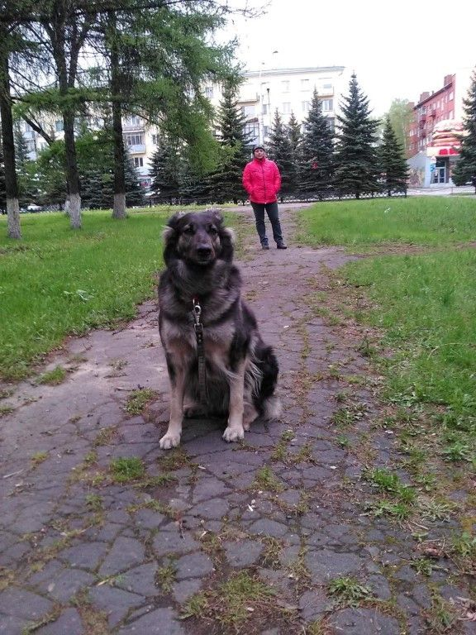 Потерялась собака метис, сука, крупная, очень похожа на ВЕО, окрас чёрная спина, коричневые лапы. Морда длинная, чёрная. Кличка Иришка. Возраст 6 лет. Кузнецкий район. Потерялась вечером 8 июня. На собаке одет красный, нейлоновый ошейник и серый от клещей. Большая просьба кто увидит, звонить 8-908-944-9050 могла уехать на автобусе.

